九年级数学 | 中考必会专练
“化斜为直”构造直角三角形
（四种常用方法）
方法一：无直角、无等角的三角形作高
如图，在△ABC中，已知BC＝1＋√3，∠B＝60°，∠C＝45°，求AB的长．
解：如图，过点A作AD⊥BC，垂足为点D.
设BD＝x，在Rt△ABD中，AD＝BD·tan B＝x·tan 60°＝√3x.
在Rt△ACD中，
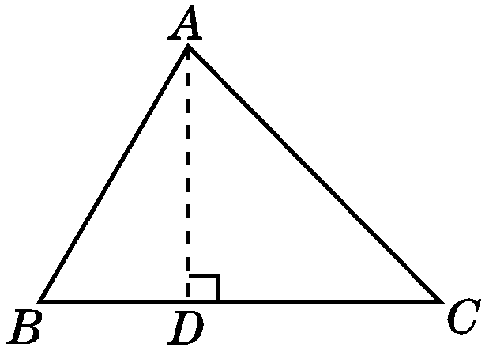
∵∠C＝45°，
∴∠CAD＝90°－∠C＝45°，
∴∠C＝∠CAD，
∴CD＝AD＝√3x.
∵BC＝1＋√3，
∴√3x＋x＝1＋√3，
解得x＝1，即BD＝1.
在Rt△ABD中，
∵cos B＝BD/AB，
∴AB＝BD/cosB＝1/cos60°＝2.

方法二：有直角、无三角形的图形延长某些边
如图，在四边形ABCD中，AB＝2，CD＝1，∠A＝60°，∠D＝∠B＝90°，求四边形ABCD的面积．
解：如图，延长BC，AD交于点E.
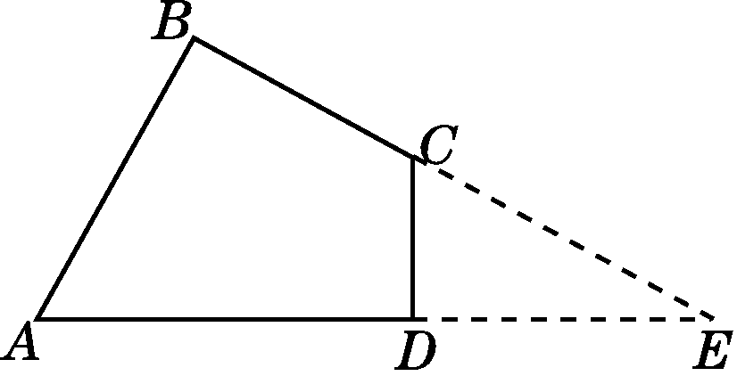

∵∠A＝60°，∠B＝90°，
∴∠E＝30°.
在Rt△ABE中，BE＝AB/tanE=2/tan30°＝2√3，
在Rt△CDE中，EC＝2CD＝2，
∴DE＝EC·cos 30°＝2×√3/2＝√3.
∴S_{四边形ABCD}＝S_{Rt△ABE}－S_{Rt△ECD}＝1/2AB·BE－1/2CD·ED
＝1/2×2×2√3－1/2×1×√3＝3√3/2.

方法三：有三角函数值不能直接利用时作垂线
如图，在△ABC中，点D为AB的中点，DC⊥AC，sin ∠BCD＝1/3，求tan A的值．
解：如图，过点B作BE⊥CD，交CD的延长线于点E.
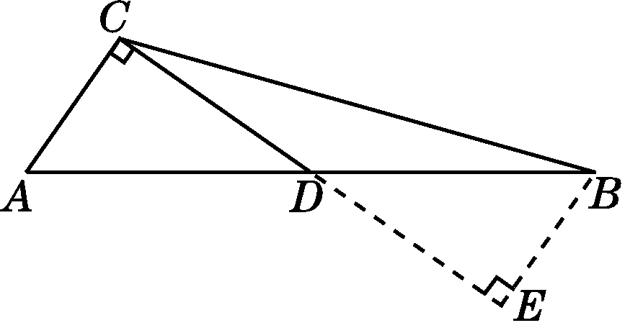

∵点D是AB的中点，
∴AD＝DB.
又∵∠ACD＝∠BED＝90°，∠ADC＝∠BDE，
∴△ACD≌△BED，
∴CD＝DE，AC＝BE.
在Rt△CBE中，sin ∠BCE＝BE/BC＝1/3，
∴BC＝3BE.∴CE＝√BC²-BE²=2√2BE，
∴CD＝1/2CE＝√2BE＝√2AC.
∴tan A＝CD/AC＝√2AC/AC＝√2.

方法四：求非直角三角形中角的三角函数值时构造直角三角形
如图，在△ABC中，AB＝AC＝5，BC＝8.若∠BPC＝1/2∠BAC，求tan ∠BPC的值．
解：如图，过点A作AE⊥BC于点E，
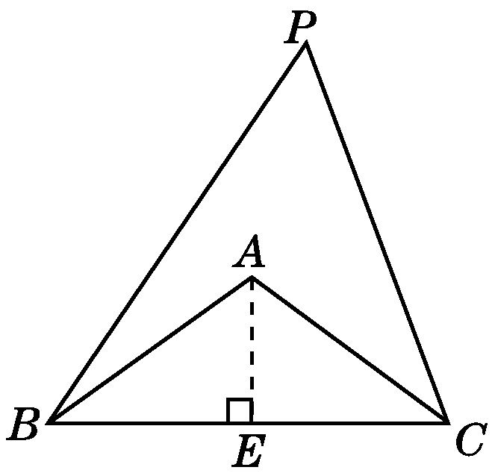

∵AB＝AC＝5，
∴BE＝1/2BC＝1/2×8＝4，∠BAE＝1/2∠BAC.
∵∠BPC＝1/2∠BAC，
∴∠BPC＝∠BAE.
在Rt△BAE中，由勾股定理得
AE＝√AB²-BE²＝√5²-4²＝3，
∴tan ∠BPC＝tan ∠BAE＝BE/AE＝4/3.

